河北工程大学 2017~2018学年第1学期期末考试试卷(B)卷
题号 | 一 | 二 | 三 | 四 | 五 | 六 | 总分
评分
评卷教师

一.选择题（本大题共8小题，每小题4分，共32分；在每小题列出的四个选项中只有一个是符合题目要
求的，请将其代码填在题后的括号内.错选或不选均不得分.）.
1、设是任意两个事件，且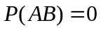，则有 .
A. 与互不相容 B. 是不可能事件
C. 未必是不可能事件 D. 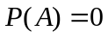或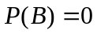
2. 设是两个互不相容的事件，且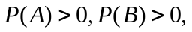则下面一定成立的是 .
A.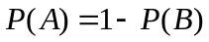 B.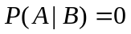
C.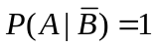 D.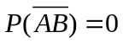
3. 设随机变量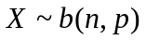，且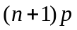不是整数时,则使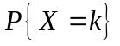最大的值为 .
. 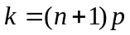 . 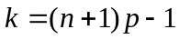 . 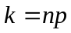 ． 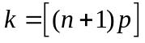
其中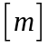表示的最小整数部分.
4. .设随机变量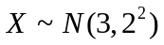,则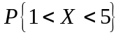= .
A. 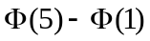 B. 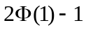 C. 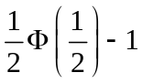 D. 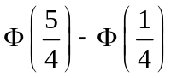
5. 以下对于二维随机变量分布函数的描述
错误的是 .
.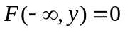 .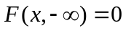 .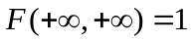 ．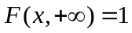
6、设二维随机变量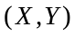的分布律
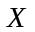 | 1 | 2 | 3
1 | 0.1 | 0.1 | 0.3
2 | 0.25 | 0 | 0.25
如右表，则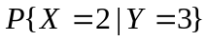= 。
. . .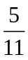 ．

7. 设随机变量和，下列等式一定成立的是 .
A.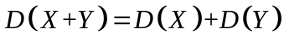 B.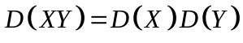
C.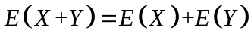 D.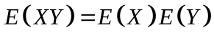
8. 设是取自总体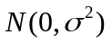的样本，则可以作为的无偏估计量的统计量是 .
.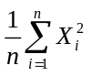 .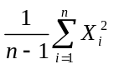 .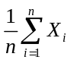 ．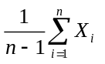

二.填空题(本大题共7小题，每小题4分，共28分;把正确答案填写在题后的横格线上) .
1. 假设一批产品中一、二、三等品各占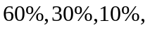从中随机取出一件，结果不是三等品，则取到的是一等品的概率为 .
2. 设随机变量与相互独立,且分别服从参数为2,5的泊松分布,则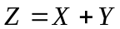服从参数为 的泊松分布.
3. 设随机变量服从二项分布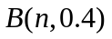，且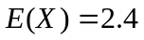，则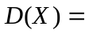 .
4. 设随机变量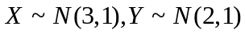,且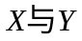相互独立,设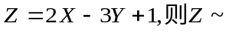 .
5．设随机变量服从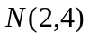，且的分布函数为，则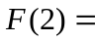 _.
6．设为随机变量,且有 .
7. 设总体的分布律为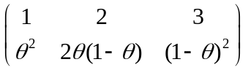其中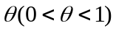为未知参数。已知取得了样本值1,2,1，则的矩估计值是 .
三．设随机变量的概率密度函数为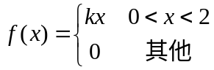 ，求
（1）常数； （2）的分布函数； （3）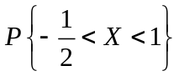；
（4）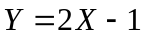的概率密度函数； （5）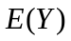.(20分)

四、设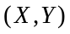的联合分布律如右表
 | -1 | 1
-2 | 0
-1
0

求(1) 常数；
（2）关于及的边缘分布律；
（3）判断与 的独立性；
（4）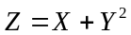 的分布律;
（5）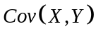.

河北工程大学2017~2018学年第1学期概率论与数理统计期末考试试卷(B)卷评分参考标准
一. 选择题（本大题共8小题，每小题4分，共32分）
1.【C】 ； 2.【B】 ；3.【D】 ； 4.【B】 ； 5.【D】； 6.【C】 ； 7.【C】 ； 8.【B 】
二. 填空题：(本大题共7小题，每小题4分，共28分)
- 2/3; 2. 5； 3. 1.44； 4. 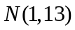； 5．0.5； 6. 13; 7. 5/6
三 ．(20分) 解(1) 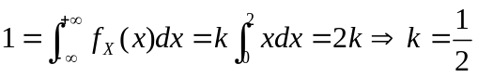…………………………………4分
(2) 的分布函数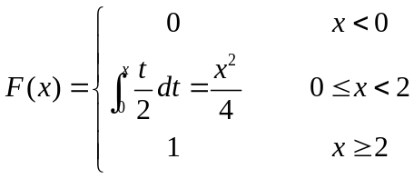 ………8分
(3) 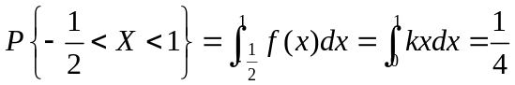 ………………12分
(4) 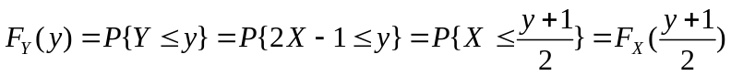 ………………14分
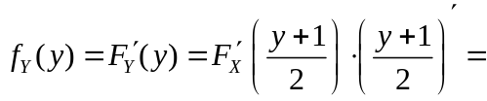 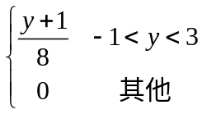 ……………………16分
(5)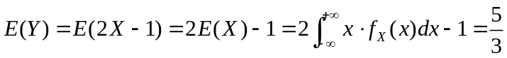 ……………………..20分
四、（1）由分布律的规范性：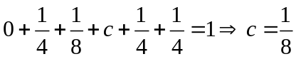 ……………………..4分
X  Y |  |  |  | 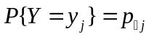
 | 0 | 1/8 | 1/4 | 3/8
 | 1/4 | 1/8 | 1/4 | 5/8
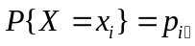 | 1/4 | 1/4 | 1/2 | 1
（3），故与 的不独立. ……………………..12分
 | （-2，-1） | （-2，1） | （-1,-1） | （-1，1） | （0，-1） | （0，1）
 | -1 | -1 | 0 | 0 | 1 | 1

Z | -1 | 0 | 1
 | 1/4 | 1/4 | 1/2
（5） 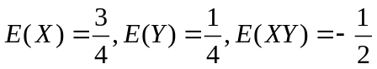；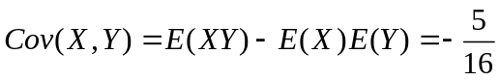.……….20分

